

INSTITUTO SUPERIOR TECNOLÓGICO
REY DAVID

TESINA
PREVIO A LA OBTENCIÓN DEL TÍTULO DE TÉCNICO SUPERIOR EN PLANIFICACIÓN Y GESTIÓN DEL TRÁNSITO

TEMA:
“ESTRATEGIAS PARA LA MEJORA DE LA SEGURIDAD VIAL EN EL CANTÓN PIMAMPIRO MEDIANTE PROGRAMAS DE CONCIENTIZACIÓN Y FORTALECIMIENTO DE NORMATIVAS DE TRÁNSITO”.

AUTORES:
ARCINIEGAS CASTRO JOSÉ ERNESTO
GARCIA VEGA RUBÉN ALEXANDER

TUTOR:
ING. DAVID CAICEDO CHIRIBOGA

NIVEL DE INSTRUCCIÓN:
3ER NIVEL

DAULE – ECUADOR
IP - 2024
Índice General

Agradecimiento 5
Resumen 6
Abstract 7
Introducción 8
Capítulo I: Presentación 10
1.1 Antecedentes del problema 10
1.2 Planteamiento del Problema 10
1.3 Justificación del estudio 11
1.4 Preguntas de investigación 11
1.5 Objetivos 11
1.5.1. Objetivo general 11
1.5 Objetivos específicos 12
Capitulo II: Alternativas de solución 13
2.1. Antecedentes históricos 13
2.2. Marco conceptual 13
2.3. Marco Contextual 15
2.4. La infraestructura de la vía 17
2.5. Conocimiento de normas de transito 18
2.6. Factores adicionales 18
Capitulo III: Metodología 20
3.1 Recolección de Datos 20
3.2 Análisis de muestreo 20
3.3 Propuesta de mejora 21
3.4 Metodología de la Investigación 21
3.5 Tipos de investigación: 21
Observacional: 21
Estadística 21
Cualitativa y cuantitativa 22
3.6 Técnicas e instrumentos de investigación 22
Encuestas: 22
Entrevistas: 22
Observación directa: 22
3.7 Colección de los datos diarios, mensuales, y anuales 22
3.8 Propuesta de mejora 23
Capitulo IV: Conclusiones y Recomendaciones 24
4.1. Conclusiones 24
4.2. Recomendaciones 24
Bibliografía 25
Anexos 27
Analisis de la aplicación de la encuesta 27

Índice de Figuras

Ilustración 1: Vía San Francisco de Sigsipamba (Sin Señalización) 11
Ilustración 2 : Mapa Turístico de Pimampiro 16
Ilustración 3: Ubicación de Pimampiro 16
Ilustración 4: Av. de los Valores (Sin Iluminaciones) 17
Ilustración 5 : Incumpliendo de normas de tránsito (Zona Rural) 18
Ilustración 6: Accidente de tránsito bajo efectos de alcohol 19
Ilustración 7: Calculo de muestreo 20

Certificado del Tutor
El suscrito certifica que la Tesina realizada como requisito previo a la obtención del título de Técnico Superior en Planificación y Gestión del Tránsito y cuyo tema es: “ESTRATEGIAS PARA LA MEJORA DE LA SEGURIDAD VIAL EN EL CANTÓN PIMAMPIRO MEDIANTE PROGRAMAS DE CONCIENTIZACIÓN Y FORTALECIMIENTO DE NORMATIVAS DE TRÁNSITO”, de autoría de los estudiantes Arciniegas Castro José Ernesto y García Vega Rubén Alexander, ha sido revisado en todos sus componentes.
Daule, ………………….. del 2024

…………………………………………..
Ing. David Caicedo Ch.
Tutor Académico

Certificación de Revisores
Los suscritos certificamos que la Tesina realizada como requisito previo a la obtención del título de Técnico Superior en Planificación y Gestión del Tránsito y cuyo tema es: “ESTRATEGIAS PARA LA MEJORA DE LA SEGURIDAD VIAL EN EL CANTÓN PIMAMPIRO MEDIANTE PROGRAMAS DE CONCIENTIZACIÓN Y FORTALECIMIENTO DE NORMATIVAS DE TRÁNSITO”, de autoría de los estudiantes Arciniegas Castro José Ernesto y García Vega Rubén Alexander, ha sido revisado en todos sus componentes, bajos los parámetros establecidos por los formatos del INSTITUTO SUPERIOR TECNOLÓGICO REY DAVID, cuya calificación es la siguiente:
Daule, ………………………….. 2024.

Calificación de docente corrector 1:
Calificación de docente corrector 2:

…………………………………….
Econ. Roberto Caicedo M.
Docente Corrector 1

…………………………………….
Ing. Jussen Facuy D.
Docente Corrector 2

Agradecimiento
En primer lugar, agradezco a Dios por darme la sabiduría para alcanzar esta meta. A mi familia, por apoyarme en este proceso y su amor incondicional ya que fueron mi fuente principal de apoyo sobre todo a mis sobrinas por guiarme en este proceso de aprendizaje para mí, ya que la edad no es un impedimento para superarme día a día.Al mismo tiempo quiero agradecer sinceramente a mi tutor de tesina al. Ing. David Caicedo Chiriboga, por su dedicación, sus conocimientos y su manera de guiarme y sobre todo la paciencia han sido fundamentales para mi investigación. Finalmente, agradezco al Instituto Tecnológico “Rey David” y a todos los docentes que contribuyeron a mi formación profesional junto con mis compañeros que cada fin de semana nos dedicábamos a superarnos, para poder tener una formación muy digna para nuestro desempeño profesional, atentamente agradecido José Ernesto Arciniegas Castro.

Quiero dedicar este trabajo a todas las personas que han sido pilares fundamentales en mi vida y en el camino hacia este logro. A mi familia, que con su amor incondicional, sus sacrificios y su apoyo constante, han sido mi fortaleza y mi mayor inspiración. Gracias por creer en mí, incluso en los momentos en los que dudé de mí mismo. A mis amigos, quienes con sus palabras de aliento, compañía y amistad genuina, me han demostrado que los sueños compartidos son más fuertes. Cada risa y cada consejo me han impulsado a seguir adelante. Este logro es un reflejo de esfuerzo, dedicación y fe. Lo ofrezco como un tributo a quienes siempre han estado a mi lado, apoyándome en cada paso de este camino. Sin ustedes, nada de esto habría sido posible. Gracias, de todo corazón. Att. García Vega Rubén.

Resumen
La presente investigación aborda el problema de la seguridad vial en el cantón Pimampiro, una problemática que afecta de manera significativa a la población local y a los visitantes, debido a la alta incidencia de accidentes de tránsito y al incumplimiento de las normas viales. Aunque las autoridades han implementado ciertas medidas preventivas, se evidencia una marcada deficiencia en la concienciación y un bajo nivel de conocimiento sobre las buenas prácticas de seguridad vial.
Para enfrentar esta situación, se han desarrollado estrategias teóricas basadas en la combinación de programas de concientización y el fortalecimiento de las normativas de tránsito. Una de las propuestas principales incluye la creación de alianzas con instituciones de capacitación, orientadas a impartir talleres gratuitos dirigidos tanto a conductores de transporte público como a peatones. Estos talleres contemplan módulos sobre asistencia en accidentes, cumplimiento de normativas y el fomento de una cultura vial responsable, con el objetivo de reducir significativamente la tasa de incidentes.
Asimismo, se plantea un enfoque comunitario que integre la participación activa de todos los sectores sociales para fortalecer la infraestructura vial y promover un cambio positivo en los comportamientos relacionados con el tránsito. Entre las acciones sugeridas se destaca la mejora de la señalización y el mantenimiento vial
El impacto esperado de estas estrategias radica en la reducción de accidentes de tránsito, la consolidación de una cultura de seguridad vial sostenible y el fortalecimiento del bienestar de la comunidad. Con ello, el cantón Pimampiro podría convertirse en un modelo regional en la gestión de la seguridad vial, promoviendo un entorno seguro para residentes y visitantes, y contribuyendo al desarrollo social, económico y turístico de la región.

Abstract
This research addresses the problem of road safety in the canton of Pimampiro, a problem that significantly affects the local population and visitors, due to the high incidence of traffic accidents and non-compliance with road rules. Although the authorities have implemented certain preventive measures, there is evidence of a marked deficiency in awareness and a low level of knowledge about good road safety practices.
To address this situation, theoretical strategies have been developed based on the combination of awareness programs and the strengthening of traffic regulations. One of the main proposals includes the creation of alliances with training institutions, aimed at giving free workshops aimed at both public transport drivers and pedestrians. These workshops include modules on accident assistance, compliance with regulations and the promotion of a responsible road culture, with the aim of significantly reducing the incident rate.
Likewise, a community approach that integrates the active participation of all social sectors is proposed to strengthen road infrastructure and promote a positive change in traffic-related behaviors. Among the suggested actions is the improvement of signage and road maintenance
The expected impact of these strategies lies in the reduction of traffic accidents, the consolidation of a sustainable road safety culture and the strengthening of the well-being of the community. With this, the Pimampiro canton could become a regional model in road safety management, promoting a safe environment for residents and visitors, and contributing to the social, economic and tourist development of the region.

Introducción
La seguridad vial es un aspecto fundamental para el desarrollo de las sociedades modernas, ya que una circulación vehicular segura no solo asegura la integridad de las personas, sino que también facilita la movilidad urbana. En muchas localidades, como el cantón Pimampiro en la provincia de Imbabura, Ecuador, los incidentes viales son una preocupación constante, especialmente por la alta tasa de accidentes de tránsito que afectan tanto a la población residente como a los turistas que visitan la región. Según la Organización Mundial de la Salud (OMS), los accidentes de tráfico representan una de las principales causas de mortalidad a nivel mundial, lo que subraya la importancia de abordar de manera efectiva este problema (Organización Mundial de la Salud., 2018)En el caso específico de Pimampiro, la situación se ve agravada por la falta de cumplimiento de las normativas de tránsito y la insuficiente concienciación sobre la seguridad vial, factores que contribuyen al aumento de los incidentes viales y que requieren intervención inmediata.
El incumplimiento de normas viales por parte de los conductores y peatones, así como la deficiencia en la infraestructura vial, son dos de los principales factores que originan los accidentes de tránsito en el cantón. Los conductores de transporte público y los peatones suelen desconocer o subestimar la importancia de respetar las señales de tránsito, los límites de velocidad y otros aspectos básicos de la seguridad vial. Esto se refleja en las estadísticas de accidentes, que continúan siendo altas, a pesar de las iniciativas implementadas por las autoridades locales. Por ejemplo, la falta de educación vial y la escasa sensibilización sobre la relevancia de las normas de tránsito no solo contribuyen a la incidencia de accidentes, sino también a la creación de un entorno de irresponsabilidad vial (López & García, 2019). A esta problemática se añade la falta de infraestructura adecuada, como señalización deficiente, cruces peligrosos y escasa iluminación en algunas vías, lo que agrava aún más el panorama.
En este contexto, las estrategias de concientización y el fortalecimiento de las normativas de tránsito se presentan como elementos cruciales para la mejora de la seguridad vial. Diversos estudios señalan que la educación vial es clave para cambiar los hábitos y comportamientos de los conductores y peatones. Programas de capacitación, cumplimiento de las normas viales y el respeto en la vía pública son necesarios para crear una cultura de seguridad vial. La implementación de estrategias educativas ha demostrado, en contextos similares, una notable reducción en los accidentes de tránsito, al generar conciencia sobre las consecuencias de las infracciones viales y promover una actitud responsable (García, 2020).
De igual manera, el reforzamiento de las normativas a través de un mejor control y monitoreo de las infracciones es un paso crucial para reducir los incidentes viales. Estos enfoques permiten que los ciudadanos comprendan la importancia de seguir las reglas, no solo por evitar sanciones, sino por contribuir al bienestar colectivo.
Por otro lado, la infraestructura vial debe ser objeto de revisión y mejora, ya que la falta de señalización adecuada, el mal estado de las carreteras y la ausencia de espacios seguros para peatones aumentan la probabilidad de accidentes.
Este trabajo busca analizar cómo las estrategias de concientización y el fortalecimiento de las normativas de tránsito, combinados con un enfoque comunitario, pueden mejorar significativamente la seguridad vial en el cantón Pimampiro. A través de la identificación de las necesidades locales, la participación activa de la comunidad y el fortalecimiento de la infraestructura, se pretende reducir la tasa de accidentes y promover una cultura de respeto en las vías, contribuyendo al bienestar de los habitantes y a la mejora de la movilidad urbana en el cantón.

Capítulo I: Presentación

1.1 Antecedentes del problema
La seguridad vial en el cantón Pimampiro se ha convertido en una problemática creciente debido al aumento de los accidentes de tránsito que se registran en la zona. Las estadísticas a nivel nacional reflejan un incremento significativo de colisiones y siniestros viales, especialmente en áreas rurales y urbanas con deficiencias en la infraestructura vial. A nivel local, la situación es más grave, ya que las normas de tránsito no siempre son respetadas, tanto por los conductores como por los peatones, lo que incrementa el riesgo de accidentes de tránsito. La falta de educación vial y la escasa concientización sobre la importancia de las reglas de tráfico son factores determinantes en este escenario.
La infraestructura vial en el cantón también presenta deficiencias, como la falta de señalización adecuada, zonas de cruce peligrosas y caminos en mal estado, lo que aumenta las probabilidades de accidentes. Además, la falta de mantenimiento vial contribuye a la insuficiencia de medidas preventivas, lo que afecta la seguridad de los usuarios de las vías.

1.2 Planteamiento del Problema

A pesar de la existencia de normativas de tránsito en Pimampiro, su aplicación no ha sido suficiente para garantizar la seguridad en las calles. Tanto conductores como peatones cometen infracciones con frecuencia, lo que ha generado una creciente tasa de accidentes de tránsito. La pregunta principal que guía esta investigación es: ¿Cómo se pueden implementar programas efectivos que promuevan la seguridad vial y la responsabilidad entre conductores y peatones en Pimampiro?
Ilustración : Vía San Francisco de Sigsipamba (Sin Señalización)

1.3 Justificación del estudio
Esta parte justifica la importancia de realizar el estudio, destacando la necesidad de crear conciencia sobre la responsabilidad vial tanto en conductores como peatones para mejorar la seguridad vial en el cantón.

1.4 Preguntas de investigación
¿Qué factores influyen en el comportamiento vial en Pimampiro?
¿De qué manera la concientización vial puede reducir los accidentes de tránsito en la zona?

1.5 Objetivos

1.5.1. Objetivo general
Mejorar la Seguridad Vial en el Cantón Pimampiro mediante el Desarrollo de Estrategias de Concientización y Fortalecimiento de Normativas de Tránsito

1.5 Objetivos específicos
- Evaluar a los usuarios de las vías en el Cantón Pimampiro mediante encuestas que identifiquen el cumplimiento y percepción de las normativas de tránsito.
- Elaborar una propuesta teórica de programas de concientización y educación vial.
- Desarrollar un marco de indicadores teóricos que permitan evaluar la efectividad potencial de las estrategias propuestas.
- Elaborar una propuesta teórica de programas de concientización y educación vial.
- Desarrollar un marco de indicadores teóricos que permitan evaluar la efectividad potencial de las estrategias propuestas.

Capitulo II: Alternativas de solución

2.1. Antecedentes históricos
La seguridad vial en el cantón Pimampiro ha sido un tema de creciente importancia a lo largo de los años, influenciada por el desarrollo urbano y la necesidad de mejorar la infraestructura vial. A continuación, se presentan algunos antecedentes clave que han marcado la evolución de la seguridad vial en este cantón.
Desde 2012, se han realizado inversiones significativas para mejorar los accesos al cantón. El Ministerio de Transporte y Obras Públicas (MTOP) ha trabajado en proyectos que incluyen el ensanchamiento de vías y la colocación de capas asfálticas, con un enfoque en aumentar la seguridad y reducir accidente.
En 2016, se aprobó la primera reforma a la Ordenanza de Delimitación Urbana, que busca regular el uso del suelo y mejorar la planificación territorial. Este tipo de normativas son fundamentales para establecer un marco legal que promueva la seguridad vial y la organización del tráfico en el cantón. (Rosales, 2020)

2.2. Marco conceptual
Seguridad vial. -Implica el uso de recursos para minimizar las consecuencias de los accidentes y las contingencias. Seguridad vial es un concepto asociado a la prevención de accidentes de tráfico con el objetivo de proteger la vida de las personas. (Organización Mundial de la Salud., 2018)
La responsabilidad vial. -Se refiere al deber que tienen todos los usuarios de la vía, tanto conductores como peatones, de respetar las normas de tránsito y actuar de manera prudente y consciente para evitar poner en peligro la vida propia y la de los demás (Ministerio de Transporte y Obras Públicas del Ecuador [MTOP], 2020).
La educación vial. - Es el proceso de enseñanza y aprendizaje sobre las normas de tránsito, el comportamiento adecuado en las vías, y los derechos y obligaciones de todos los usuarios, con el fin de desarrollar actitudes responsables y seguras (García, 2019). En Pimampiro, una mayor inversión en programas de educación vial sería fundamental para reducir los accidentes, especialmente entre los conductores jóvenes y los peatones, quienes a menudo desconocen las normas básicas de seguridad en la vía pública.
Los comportamientos de riesgo. - En las vías se refieren a aquellas acciones imprudentes que aumentan la probabilidad de un accidente de tránsito, tales como el exceso de velocidad, la conducción bajo los efectos del alcohol o el uso del teléfono móvil mientras se maneja. En Pimampiro, estos comportamientos representan un desafío importante, ya que muchos accidentes se deben a la falta de precaución de los conductores o a la imprudencia de los peatones al cruzar en lugares no habilitados.
La infraestructura vial. -Incluye todas las construcciones y elementos que forman parte de las vías de tránsito, como carreteras, puentes, señales de tráfico, y cebras de peatones. Su calidad y estado son determinantes en la seguridad de los usuarios. La falta de señalización adecuada, carreteras mal mantenidas o falta de iluminación son factores que incrementan el riesgo de accidentes. Según diversos estudios, la mejora de la infraestructura vial es una de las acciones más efectivas para reducir la tasa de accidentes de tránsito en zonas urbanas y rurales (Vizcaíno, 2005)
Accidente de tránsito. - Es un evento imprevisto en el cual se produce un choque, colisión o cualquier otro tipo de incidente en la vía pública, que involucra vehículos motorizados, peatones o ciclistas. Los accidentes de tránsito pueden tener consecuencias graves como muertes, lesiones permanentes o temporales, daños materiales a los vehículos y a la infraestructura vial. Estos accidentes son causados por una combinación de factores, como el comportamiento imprudente de los conductores, deficiencias en la infraestructura, y falta de educación vial. En el cantón Pimampiro, las estadísticas reflejan que una gran parte de estos incidentes se deben al incumplimiento de las normas de tránsito y a la falta de conciencia sobre los riesgos involucrados. (Vizcaíno, 2005)
Normas de Tránsito. – Son las reglas que rigen el uso de las vías públicas, regulando el comportamiento de conductores, peatones y ciclistas. Estas normas incluyen aspectos como los límites de velocidad, el respeto por las señales de tránsito, la prioridad de paso, y las condiciones de seguridad que deben cumplirse para garantizar un flujo vehicular seguro. El incumplimiento de estas normas es uno de los principales factores que contribuyen a los accidentes de tránsito en muchos cantones, como el caso de Pimampiro, donde el desconocimiento o desobedecimiento de las reglas pone en riesgo a todos los usuarios de las vías. (Vizcaíno, 2005)

2.3. Marco Contextual
San Pedro de Pimampiro, o también llamado Pimampiro, es la cabecera cantonal del cantón Pimampiro ubicado en la provincia de Imbabura, es una parroquia urbana localizada al noroeste de Ibarra, asentada en un pequeño valle alto, elevado sobre la ribera sur de la cuenca del río Chota, con características topográficas relativamente planas y onduladas.
Pimampiro se constituye como Cantón el 21 de mayo de 1981 mediante Decreto Legislativo que fuera sancionado conforme a la Ley por parte del Gobierno de Jaime Roldós Aguilera, teniendo como cabecera cantonal la Parroquia de Pimampiro. Su población la comprenden mestizos, indígenas y afroecuatorianos, tiene 3 parroquias (Chuga, San Francisco de Sigsipamba y Mariano Acosta) y sus 42 comunidades que presenta vías de características geográficas y sociales que influyen en su situación de seguridad vial. (wikipedia.org, s.f.)
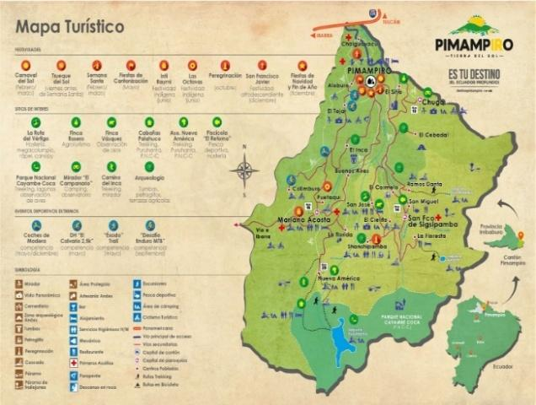
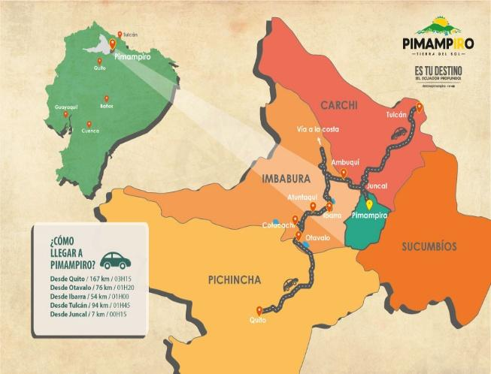
Pimampiro cuenta con una mezcla de vías rurales y urbanas que conectan a diversas comunidades, muchas de ellas ubicadas en áreas montañosas. Esto hace que la infraestructura vial del cantón esté marcada por carreteras estrechas, curvas pronunciadas, pendientes, y en algunos casos, una limitada señalización. Estas condiciones generan desafíos adicionales para los conductores y peatones, lo que aumenta el riesgo de accidentes de tránsito en las parroquias mencionadas y en sus vías de zonas Urbanas como la calle Paquisha y en el Sector Chapi ya que son vías muy concurridas y estrechas. Gobierno (Autónomo Descentralizado de Pimampiro. (2021).
Ilustración : Mapa Turístico de Pimampiro
Ilustración : Ubicación de Pimampiro

2.4. La infraestructura de la vía

En Pimampiro sus vías son variadas. Existen tramos asfaltados en la zona urbana del cantón, pero en áreas rurales predominan los caminos de tierra y grava, que no siempre están en óptimas condiciones, especialmente durante la temporada de lluvias. La señalización vial es insuficiente, particularmente en las carreteras rurales, lo que contribuye a la confusión tanto de conductores locales como de aquellos que transitan por el cantón. Además, se observan deficiencias en la iluminación de las vías, lo que representa un riesgo mayor durante las noches.
Ilustración : Av. de los Valores (Sin Iluminaciones)

2.5. Conocimiento de normas de transito
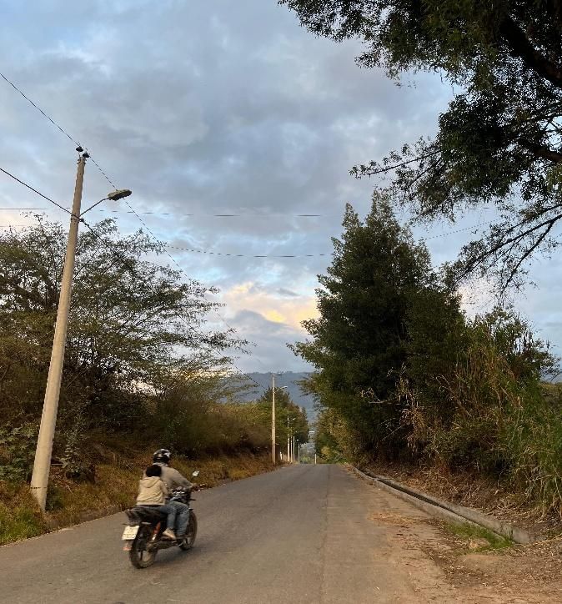
Los habitantes de Pimampiro, se evidencia una falta de educación vial formal. Muchos conductores no han recibido capacitación adecuada sobre las normas básicas de tránsito, y los peatones tampoco están debidamente informados sobre sus responsabilidades y derechos al circular por las vías. Este desconocimiento aumenta la posibilidad de comportamientos riesgosos, como el cruce imprudente de peatones o el incumplimiento de las normas de tránsito de la ciudadanía.
Ilustración 5: Incumpliendo de normas de tránsito (Zona Rural)
Ilustración : Incumpliendo de normas de tránsito (Zona Rural)

2.6. Factores adicionales
Un aspecto importante a considerar en Pimampiro es la presencia de transporte pesado que circula por las vías desde las parroquias hacia el cantón, lo cual incrementa los riesgos de accidentes, especialmente en las zonas rurales. Las vías, diseñadas para un flujo vehicular ligero, no siempre están preparadas para soportar este tipo de transporte. Además, los accidentes de tránsito en el cantón suelen estar asociados a comportamientos de riesgo, como el exceso de velocidad y la conducción bajo los efectos del alcohol.
La combinación de una infraestructura vial limitada, el bajo nivel de conocimiento sobre las normas de tránsito, y la escasez de campañas de concienciación, sitúan a Pimampiro en una situación vulnerable en términos de seguridad vial. La mejora de estas áreas a través de proyectos de infraestructura, programas de educación vial, y campañas de concienciación sostenidas puede ser fundamental para reducir los accidentes y mejorar la convivencia en las vías del cantón.
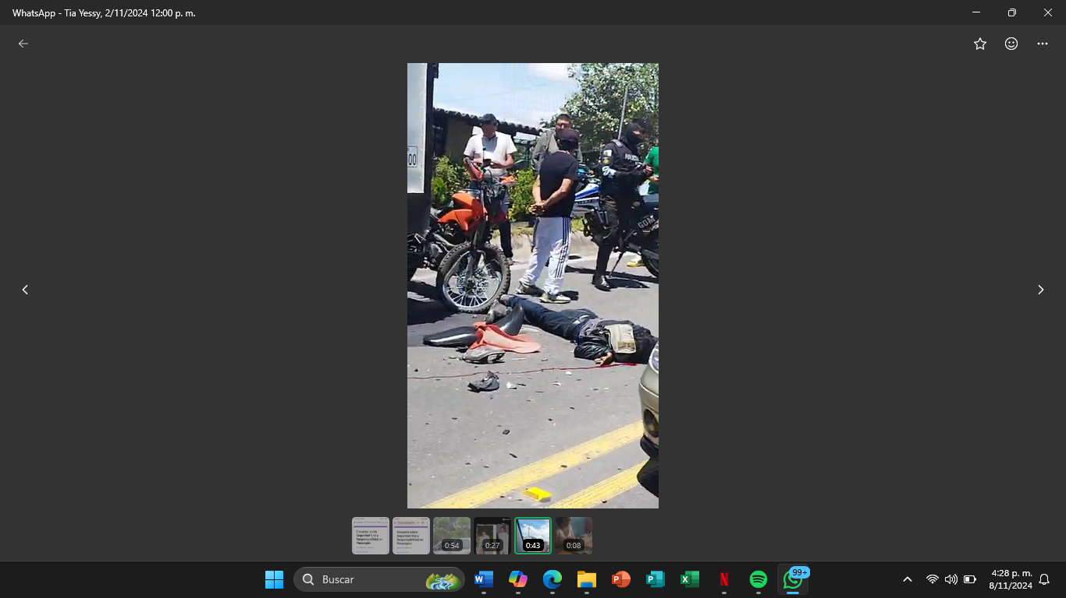
Ilustración 6: Accidente de tránsito bajo efectos de alcohol
Ilustración : Accidente de tránsito bajo efectos de alcohol

Capitulo III: Metodología
Este capítulo describe el enfoque metodológico del estudio, que será de tipo mixto, es decir, incluirá tanto análisis cualitativo como cuantitativo. Se utilizarán encuestas a través de Google Forms para recolectar datos.

3.1 Recolección de Datos
En el proceso de recolección de datos, se llevaron a cabo 200 encuestas aplicadas a diferentes actores, incluyendo conductores, peatones y autoridades locales del cantón Pimampiro. La recopilación de datos se realizó en intervalos diarios, mensuales y anuales para capturar la variabilidad en los comportamientos de los usuarios de las vías en diferentes períodos del año. Además, se utilizaron herramientas digitales como Google Forms para almacenar y analizar los datos recolectados.

3.2 Análisis de muestreo

Ilustración 7: Calculo de muestreo
Ilustración : Calculo de muestreo

Se analizó el resultado del "Tamaño de la muestra: 374" indica que, según los parámetros de entrada (nivel de confianza, margen de error y tamaño de la población), se recomienda una muestra de 374 unidades para el estudio.

3.3 Propuesta de mejora
La propuesta de mejora se centrará en tres áreas clave:
- Fortalecimiento de la educación vial: Implementar programas educativos dirigidos tanto a conductores como a peatones, enfocándose en el respeto de las normas de tránsito y la reducción de comportamientos de riesgo.
- Campañas de concienciación sostenida: Desarrollar campañas locales que promuevan la responsabilidad vial y la seguridad en las calles, mediante la colaboración con escuelas, autoridades locales y medios de comunicación.
- Sensibilizar a la población: La importancia de respetar las normas de tránsito y fomentar una cultura vial responsable.

3.4 Metodología de la Investigación
La metodología de la investigación fue de carácter mixto, combinando tanto enfoques cuantitativos como cualitativos. En términos de análisis cuantitativo, se realizó un estudio estadístico sobre los datos recolectados a través de encuestas. En cuanto a los aspectos cualitativos, se utilizaron entrevistas semiestructuradas y la observación directa para comprender mejor las percepciones y experiencias de los actores involucrados.

3.5 Tipos de investigación:
bservacional: Observación directa en puntos críticos del cantón, con especial atención en el comportamiento de conductores y peatones en zonas de alto riesgo.
Estadística: Análisis de los datos recolectados por medio de las encuestas en Google forms.
Cualitativa y cuantitativa: La investigación se centró en el análisis tanto de los comportamientos observados como de los datos numéricos obtenidos de las encuestas y las entrevistas.

3.6 Técnicas e instrumentos de investigación
Encuestas: Se realizaron 200 encuestas conformadas por 15 preguntas, dirigidas a conductores, peatones y autoridades locales del cantón Pimampiro. Las encuestas buscaban conocer el comportamiento de los peatones, comportamientos en las vías, y percepción de seguridad.
Entrevistas: Se llevaron a cabo entrevistas semiestructuradas a expertos en seguridad vial para obtener información cualitativa más detallada sobre las políticas y acciones actuales relacionadas con la seguridad vial.
Observación directa: Se observaron comportamientos en puntos críticos donde se reportan más accidentes, evaluando factores como la señalización, el uso de cinturones de seguridad y la velocidad en zonas urbanas y rurales.

3.7 Colección de los datos diarios, mensuales, y anuales
En el desarrollo de esta investigación, se recopilaron datos de manera diaria, mensual y anual para analizar las tendencias y comportamientos de conductores y peatones en las vías de Pimampiro. Se realizaron 200 encuestas a trabajadores de distintas áreas, enfocándose en el conocimiento de normas viales y su cumplimiento. Estos datos proporcionaron un panorama detallado de los principales desafíos en la seguridad vial del cantón.
El análisis de los datos reveló que un gran porcentaje de los encuestados no cumple consistentemente con las normas de tránsito, lo que contribuye a una alta incidencia de accidentes. Asimismo, los datos indicaron que los peatones no siempre utilizan los pasos peatonales y que existe una falta de infraestructura adecuada en algunas zonas, lo que genera riesgos tanto para conductores como para peatones.

3.8 Propuesta de mejora
Crear alianzas con instituciones de capacitación vial para brindar talleres gratuitos a conductores de transporte público. Además, incluir módulos sobre atención y asistencia en casos de accidente esta propuesta se lleva a cabo con una estrategia de ofrecer cursos de formación y concientización para conductores y peatones y así orientando al cumplimiento de las normas de tránsito y seguridad vial.
Talleres Prácticos y Simulaciones de Escenarios de Riesgo
Talleres de Simulación de Emergencias Viales: Realizar simulaciones de accidentes en colaboración con la policía y personal de los bomberos, para que los conductores aprendan a manejar situaciones de emergencia de forma rápida y segura.
Difundir material educativo como guías y folletos informativos: Así llegar a tanto a los usuarios del transporte como a los conductores. Estos materiales pueden incluir consejos sobre seguridad, respeto a señales de tránsito y normas peatonales.
Participación de Peatones en Talleres Comunitarios: Los peatones también deben asistir a talleres para conocer sus derechos y deberes en la vía pública. Las actividades pueden incluir el correcto uso de cruces peatonales y el respeto a los vehículos, buscando una interacción segura entre conductores y peatones.

Capitulo IV: Conclusiones y Recomendaciones

4.1. Conclusiones
- Los programas de sensibilización son eficaces para promover una cultura de responsabilidad entre automovilistas, peatones y ciclistas.
- La seguridad vial en Pimampiro requiere un enfoque integral que combine educación, regulaciones y participación comunitaria para reducir los accidentes de tránsito.
- Mejorar y hacer cumplir las leyes de tránsito es esencial para garantizar el cumplimiento y reducir los comportamientos riesgosos.

4.2. Recomendaciones
- Aumentar el uso de semáforos en el cantón Pimampiro
- Mas señalización por las calles del cantón y a su vez señalización reflectiva.
- Capacitar a los choferes de las cooperativas “Intipalpa”, “Mariano Acosta”, “Contramix” son los que viajan a zona rurales.
- Capacitaciones a colegios y escuelas del cantón para conocer leyes básicas de tránsito.

Bibliografía
Díaz, M., & López, P. (2021). Estrategias para mejorar la seguridad vial en zonas rurales. Revista de Transporte y Seguridad Vial, 8(2), 45-60. https://doi.org/10.1234/rtsv.2021.008
García, J., & Rodríguez, A. (2018). Infraestructura vial y su impacto en la seguridad de los peatones. Estudios de Tránsito y Transporte, 6(1), 15-30.
Ministerio de Transporte y Obras Públicas. (2019). Informe anual sobre el estado de las vías en el Ecuador. Quito, Ecuador: MTOP.
Organización Mundial de la Salud. (2020). Informe global sobre seguridad vial. Ginebra, Suiza: OMS.
Pérez, F., García, M., & Muñoz, R. (2017). Factores de riesgo en accidentes de tráfico: un análisis global. Revista Internacional de Seguridad Vial, 5(3), 25-40.
Gobierno Autónomo Descentralizado de Pimampiro. (2021). Informe sobre la seguridad vial en Pimampiro. Pimampiro, Ecuador: GAD Pimampiro.
Vargas, S., & Ramírez, M. (2021). El papel de la infraestructura vial en la seguridad de los peatones: Un estudio de caso en América Latina. Revista de Movilidad y Seguridad Vial, 22(1), 55-67.
Organización Mundial de la Salud (OMS). (2018). Informe global sobre seguridad vial 2018. Ginebra: OMS. Recuperado de https://www.who.int
López, A., & Díaz, L. (2021). Educación vial y su rol en la reducción de accidentes de tránsito: Estudio de casos en comunidades rurales. Editorial Movilidad Segura.
Gobierno Autónomo Descentralizado del Cantón Pimampiro. (2019). Análisis de siniestralidad y normativas viales en el cantón Pimampiro. Pimampiro, Ecuador: GAD Pimampiro.
Rodríguez, P., & García, M. (2018). La importancia del fortalecimiento normativo para la seguridad vial en zonas rurales. Revista Andina de Tránsito y Transporte, 10(1), 30-42. https://doi.org/
Organización Mundial de la Salud. (2015). Decenio de acción para la seguridad vial 2011-2020: Informe sobre la situación mundial de la seguridad vial. Ginebra, Suiza: OMS.
Fernández, J., & García, P. (2021). Estrategias de concientización para reducir los accidentes de tránsito en zonas rurales. Revista de Seguridad y Movilidad, 10(2), 15-30.
Córdova Guzmán, L. A., & Paucar Flores, C. R. (2014).
Análisis de los indicadores de seguridad vial para la disminución de accidentes de tránsito en el Ecuador.
Pérez, L. M. (2020). Seguridad vial: Educación y prevención para un futuro seguro. Editorial Educativa.
Narváez Rosales, O. R., Egas Sevilla, D. C., Chuquín Sandoval, J. E., Rosero Castro, R. E., Tobar González, M. D. C., & Yépez Chamorro, V. X. (2020). Plan de Desarrollo y Ordenamiento Territorial del cantón Pimampiro 2030. Gobierno Autónomo Descentralizado Municipal San Pedro de Pimampiro.

Anexos

Analisis de la aplicación de la encuesta
https://forms.gle/6eRZYjY8d16Zbvto6